黑箐村驻村工作队驻村帮扶9月工作简报

9月份以来，黑箐村驻村工作队在8月份开展工作的基础上，积极巩固前阶段脱贫攻坚成效，结合实施乡村振兴战略，在产业培育上花真心思、下真功夫，谋实策、出实招，同时认真贯彻落实上级要求部署，紧盯“两不愁、三保障”，扎实完成“规定”工作。现就9月开展工作简要报告如下：

一、全力配合编制河口镇乡村振兴规划（黑箐篇）

9月初，驻村工作队全力配合村委会，在与村小组干部座谈、入户走访、遍村考察等后，为编制河口镇乡村振兴规划提供了全面系统而又数据翔实的基础资料（产业产值情况、合作社效益、计划发展产业类型、人才支撑情况、村情民情贫情及制约发展因素等），为下一步编制好乡村振兴规划、巩固脱贫成效乃至黑箐村更高质量的发展打下基础。

二、参加河口镇推进乡村振兴巩固脱贫成效第五次工作例会

9月11日，驻村工作队参加镇推进乡村振兴巩固脱贫成效第五次工作例会，会上王永华副书记安排了乡村振兴规划编制及“回头看”工作台账建立等近期重点工作，组织委员汪泉清强调了“三讲三评”的重要性、驻村工作纪律以及基层党建，镇其他相关领导安排了其他工作。

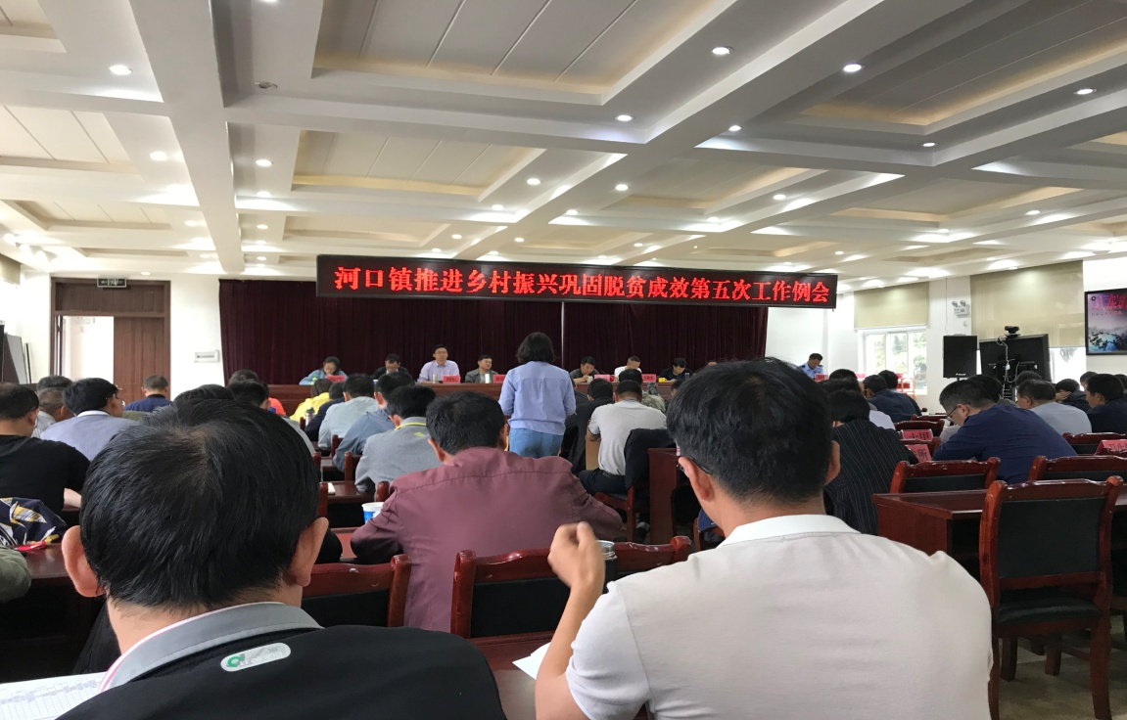

三、“回头看”工作台账建立及入户走访

1、入户走访，核对帮扶信息采集表。

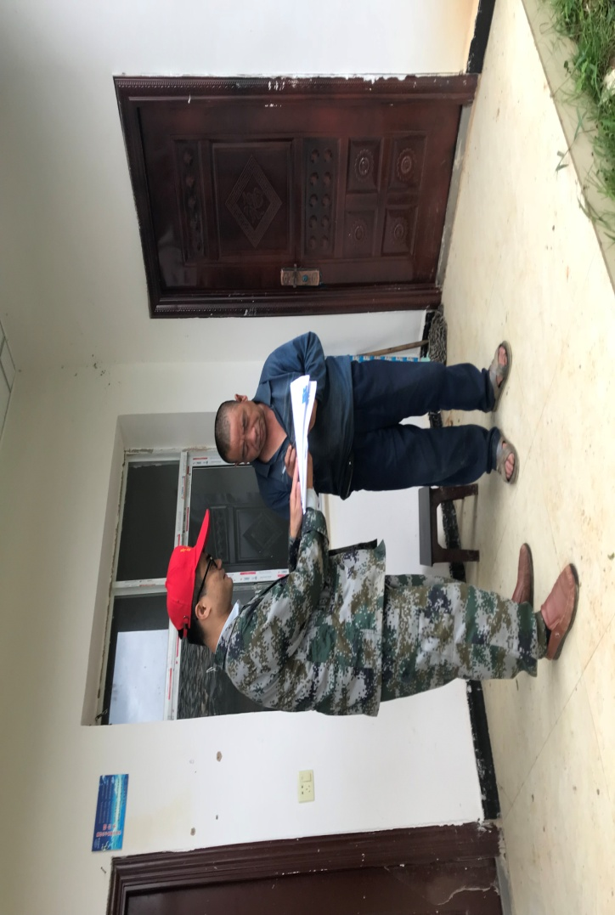2、驻村工作队进学校开展“控辍保学”工作。

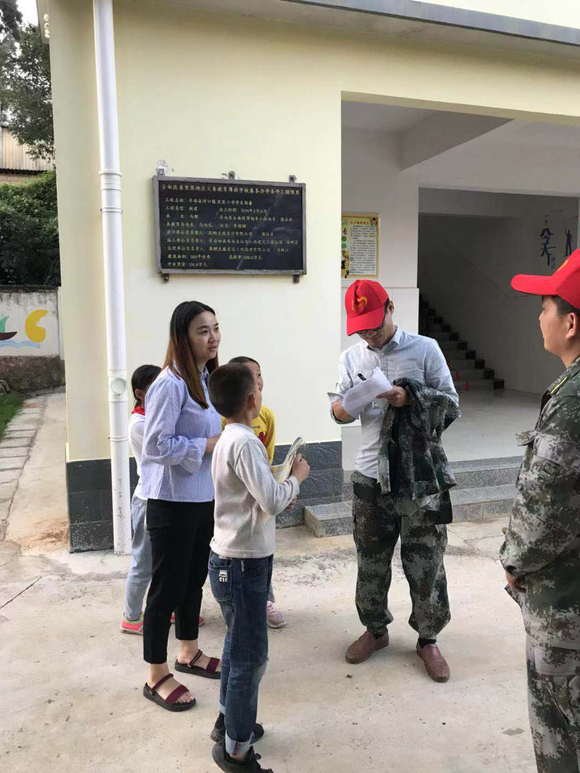

3、中秋节期间，协助西山区医疗保障局走访慰问建档立卡贫困户。

[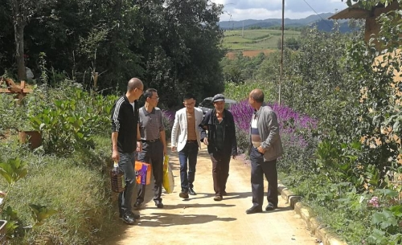](http://xs.km.gov.cn/upload/resources/image/2019/09/16/1926086.jpg)

四、参加省驻村工作队员季度大讲堂（河口分会场）

9月17日，驻村工作队参加省驻村工作队员季度大讲堂，会议上省扶贫办、教育厅、水利厅相关处室负责同志聚焦贫困退出标准、“控辍保学”工作、解决引水安全保障问题等内容进行了政策解读和业务辅导。省委组织部通报了部分地区在驻村工作队员选派管理中存在的问题，并要求各地在下一步工作中扎实抓好存在问题的整改工作、驻村工作队员在第二批主题教育中的兜底宣讲工作和在主题教育中开展农村党组织软弱涣散专项整治工作。

驻村工作队认真记笔记，纷纷表示：听了季度大讲座，很受启发！领导同志的讲话既有政策方面的大解读，也有开展实际工作的小窍门，既有高屋建瓴、统全局的宏观视角，又有脚踏实地、接地气的微观触角，我们要牢牢把握＂两不愁三保障＂这个脱贫攻坚的牛鼻子，在政策、标准上花真心思、下真功夫，多干实事，积极巩固脱贫成效，结合实施乡村振兴战略，切实打赢脱贫攻坚战！

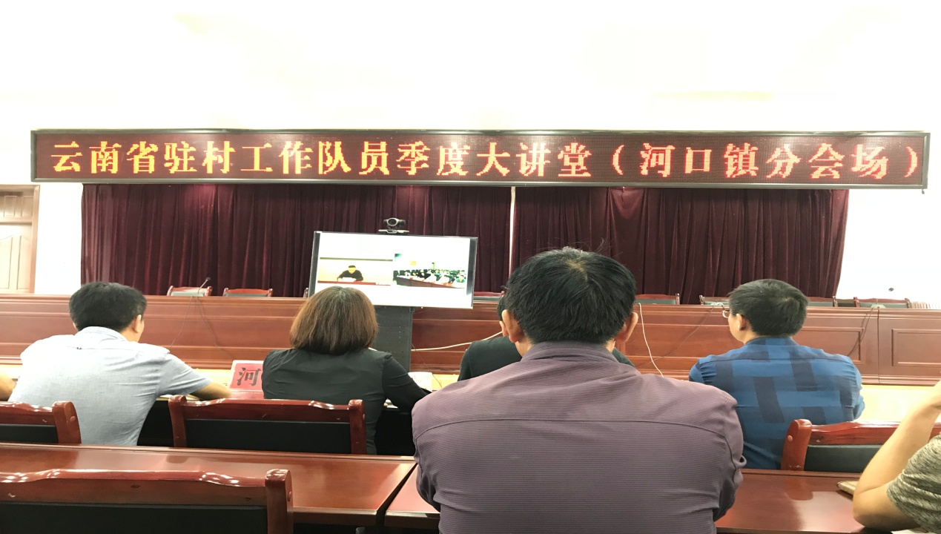

五、抓好现阶段烟叶收购工作

正值烟叶收购关键期，驻村工作队入农户家向村民了解烟叶采收、烘烤情况及遇到的困难，对共性问题进行研究讨论并协调解决；到烟叶收购点了解本村烟叶分筐、定级及收入情况，全力配合抓好烟叶收购进度、等级质量、收购纪律等工作，确保黑箐村烟叶收购工作顺利开展，促进烟农稳步增收。

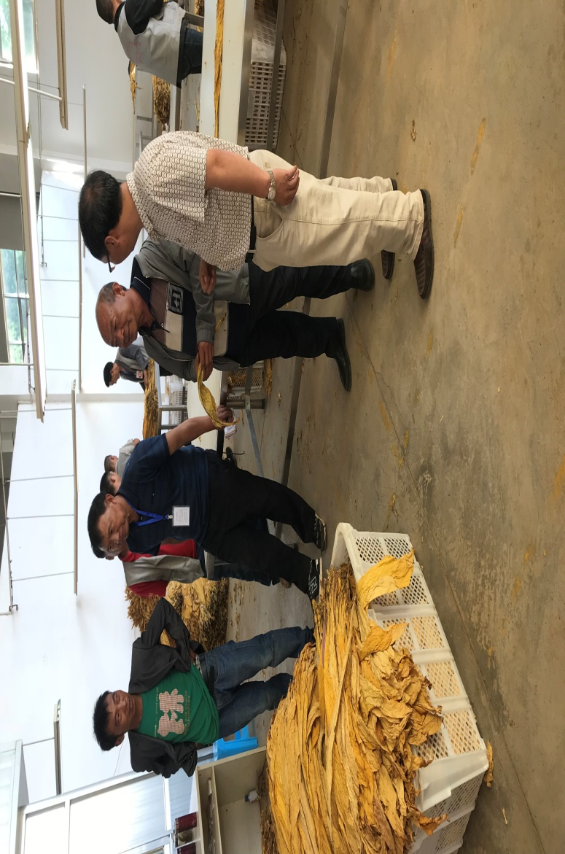

六、其他重点工作。

参加村组干部会议，积极配合村委会开展非洲猪瘟疫情防控、交通劝导以及国庆信访维稳等工作。

